# 宝塔+腾讯云(centos) 部署django

腾讯云域名解析到云服务器的公网ip 不是私网ip 切记

用xshell 连接虚拟机或者云服务器

Uwsgi 是web服务器网关接口

Nginx 反向代理 管理静态资源保护后台

yum install lrzsz rz是下载 sz 上传

1. **更新系统软件包**  
   yum update –y
2. **安装软件管理包和可能使用的依赖**

**yum -y groupinstall "Development tools"**

**yum install openssl-devel bzip2-devel expat-devel gdbm-devel readline-devel sqlite-devel psmisc**

**然后创建 www 文件夹 mkdir www 进入 cd www**

**然后 进入宝塔官网** [**https://www.bt.cn/download/linux.html**](https://www.bt.cn/download/linux.html)

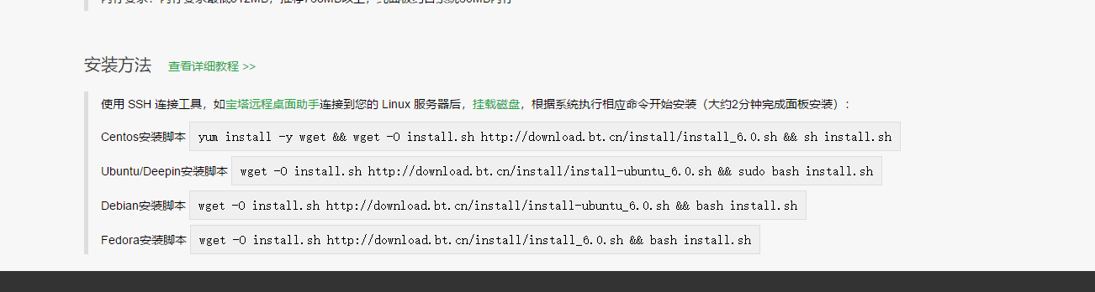

**复制粘贴下载宝塔控制面板**

**Centos 安装成功后 记住下面**

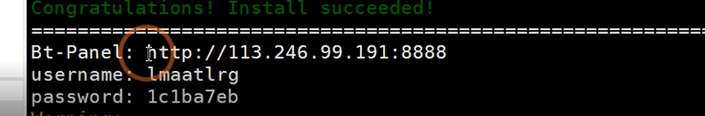

**如果xshell 连接的是虚拟机 要改为 127.0.0.1：:888**

**如果是云服务器 直接粘贴**

**账号密码输入登录**

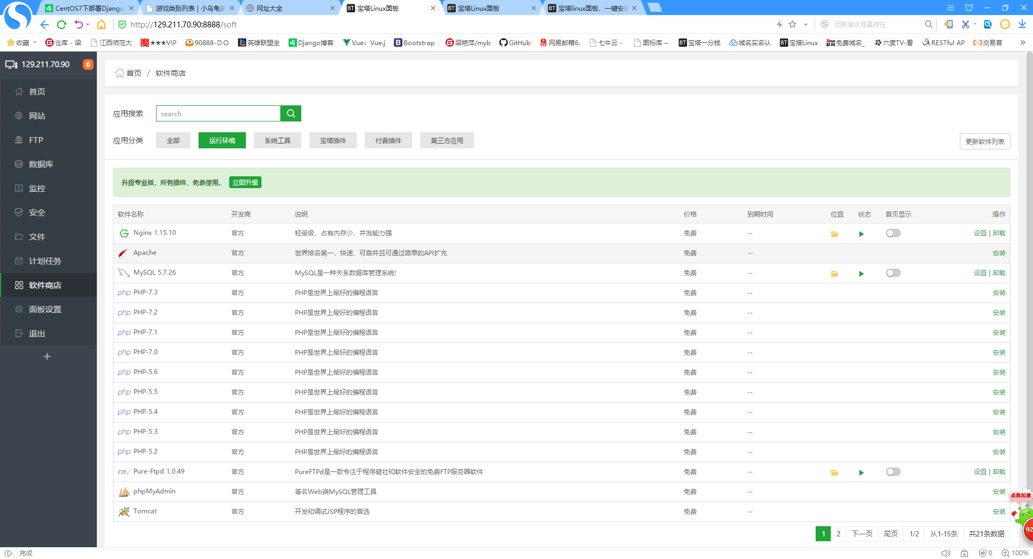

第一次会要求安装软件 根据自己需求

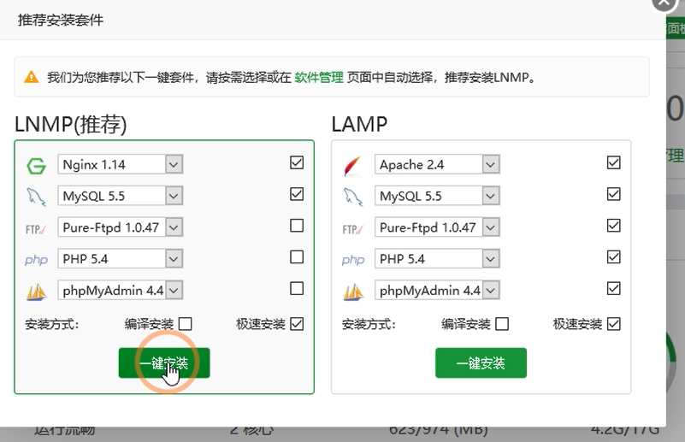

一般只需要前两个 第五个为mysql管理器 要勾选极速安装

安装完成后 点击网站

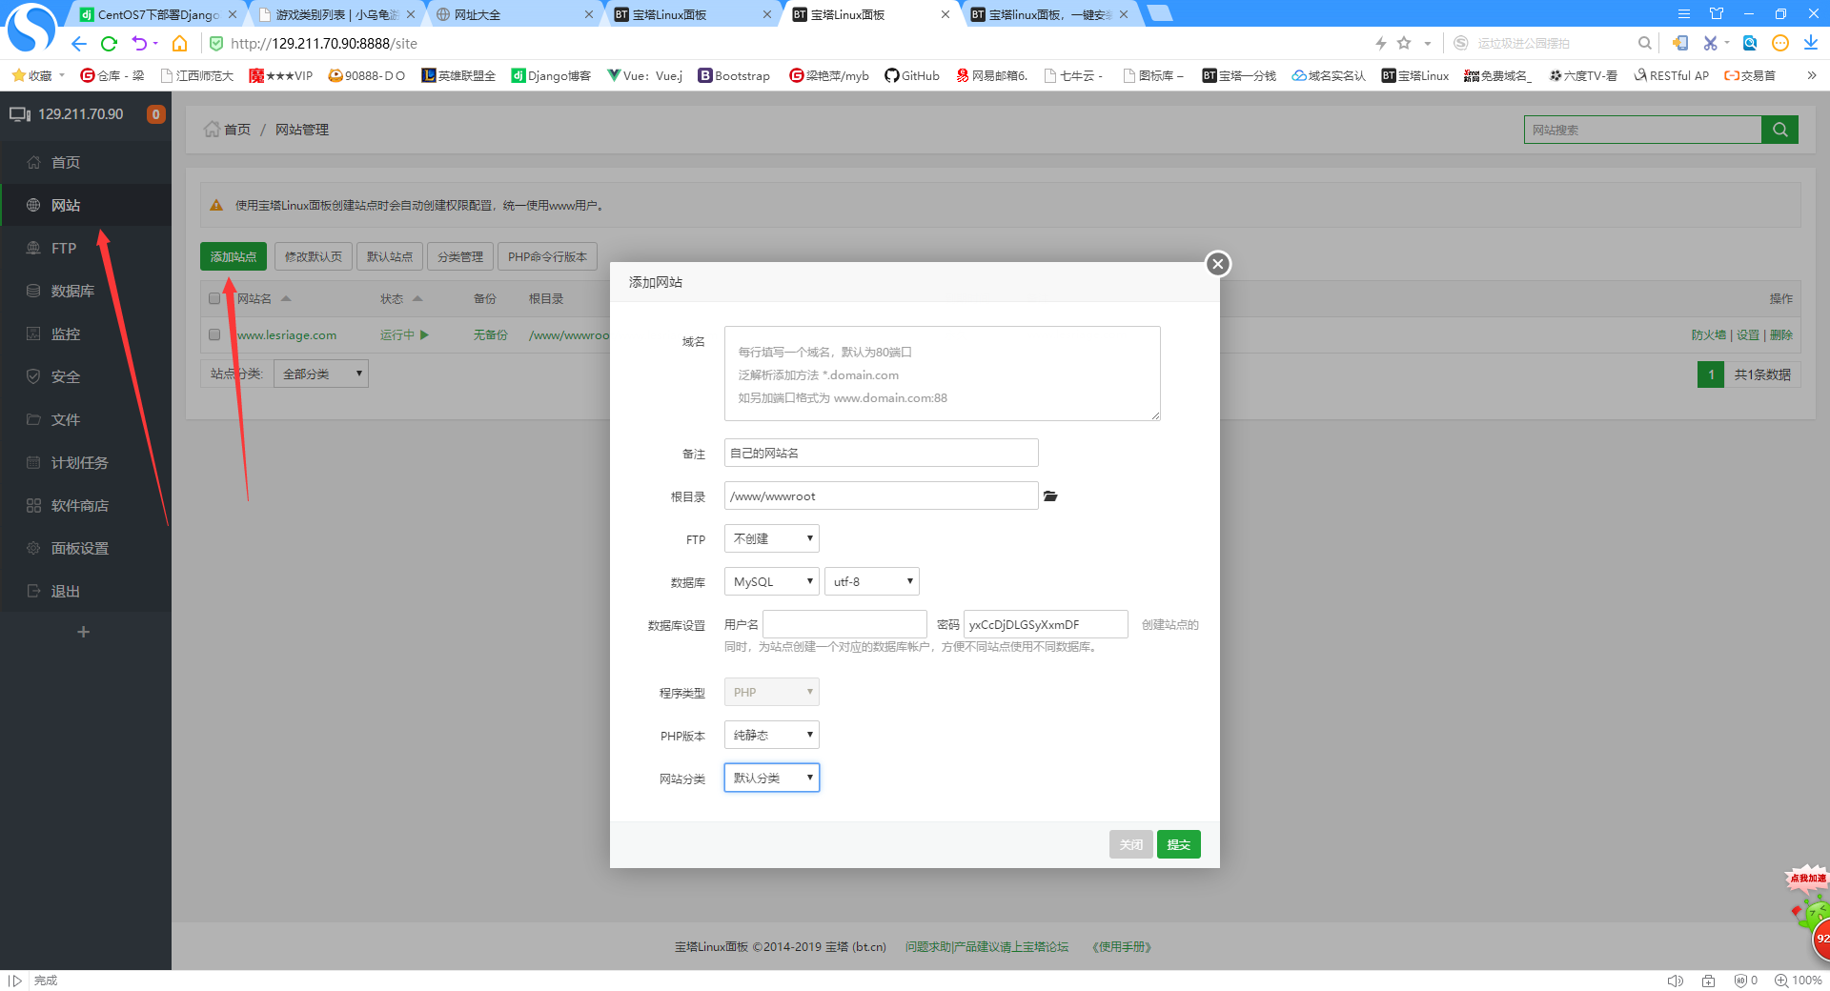

输入自己的网站名 数据库写自己的数据库名 FTP一般不创建 UTF-8编码形式

其他的都默认

注意： 根目录是把该网站放在哪里 前面创建了www文件夹 网站就是放在这下面 也可以根据你自己的需求， 宝塔也是连接的云服务器(我的虚拟机为centos) 所以会在centos里会创建www文件夹

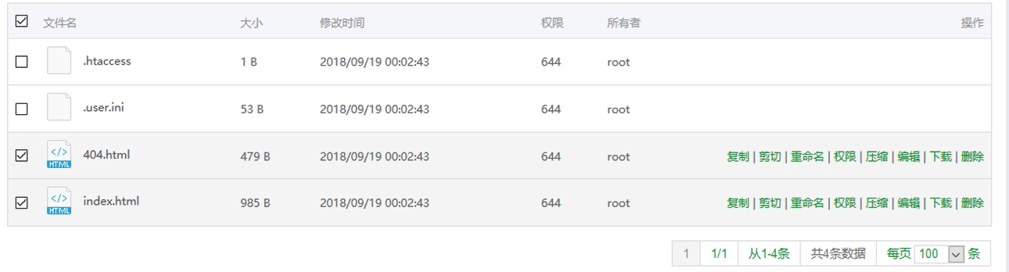

把这两个文件删掉 留两个

添加完成后，上传做好的本地项目

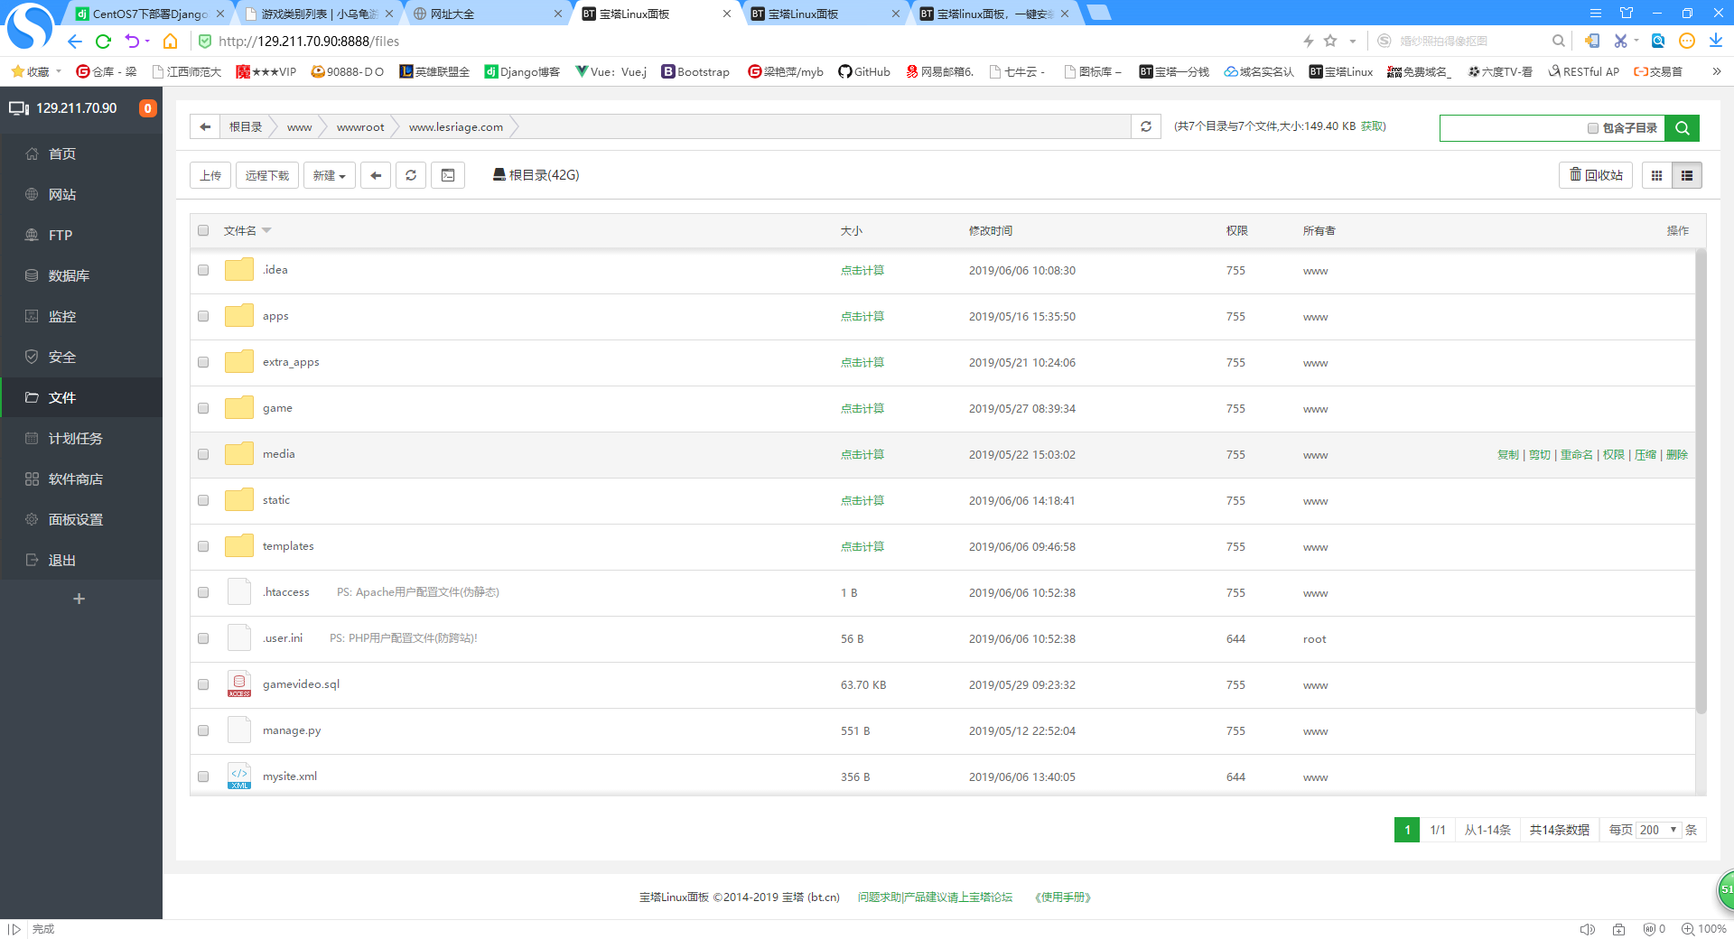

一般上传的是压缩包 然后解压出来

1. **下载Pyhton3到/usr/local 目录**

Centos默认的是python2.7 要自己下载python3 一般下载python3.6.6

cd /usr/local/

然后通过 rz 上传python压缩包

解压 tar -zxvf Python-3.6.6.tgz

也可以直接下载 wget <https://www.python.org/ftp/python/3.6.6/Python-3.6.6.tgz>

不过下载的比较慢 可以通过豆瓣源 不过现在好像清华源快

解压后 进去 cd Python-3.6.6

把python 编译安装到指定环境 ./configure --prefix=/usr/local/python3

可以自己选择路径

然后安装

先 make

再 make install

然后建立软连接 方便直接使用

ln -s /usr/local/python3/bin/python3.6 /usr/bin/python3

pip3 python自带了 也可以建立软连接

ln -s /usr/local/python3/bin/pip3.6 /usr/bin/pip3

**四、查看Python3和pip3安装情况**

可以输入python3 和pip3 –V 查看安装成功没

1. **安装virtualenv ，建议大家都安装一个virtualenv，方便不同版本项目管理。(本来想打算安装virtualenvwrapper 不会搞懒得折腾)**

pip3 install virtualenv

一样 建立软连接

ln -s /usr/local/python3/bin/virtualenv /usr/bin/virtualenv

mkdir –p /env 建立一个env文件 存在虚拟环境

**六、切换到/env下，创建指定版本的虚拟环境。**

**Cd env**

virtualenv --python=/usr/bin/python3 game

指定python版本 这是文件名

然后进入 /game/bin

Cd game cd bin

启动虚拟环境 source activate (启动虚拟环境之前 先安装一个uwsgi

Pip3 install uwsgi



这样代表进入虚拟环境 退出可以用 deactivate

**七、虚拟环境里用pip3安django和uwsgi**

宝塔帮助我们建立了nginx、

Pip3 install uwsgi

添加软连接 ln -s /usr/local/python3/bin/uwsgi /usr/bin/uwsgi

然后切换到宝塔建立的网站路径 我建立的是www/wwwroot/www.lesriage.com

Cd www cd wwwroot cd [www.lesriage.com](http://www.lesriage.com)



然后创建并修改 vim mysite.xml

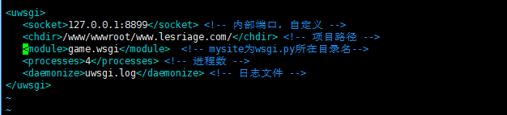

里面添加这些

<uwsgi>

<socket>127.0.0.1:8997</socket> <!-- 内部端口，自定义 -->

<chdir>/www/wwwroot/mysite/</chdir> <!-- 项目路径 -->

<module>mysite.wsgi</module> <!-- mysite为wsgi.py所在目录名-->

<processes>4</processes> <!-- 进程数 -->

<daemonize>uwsgi.log</daemonize> <!-- 日志文件 -->

</uwsgi>

然后打开宝塔控制面板 找到网站

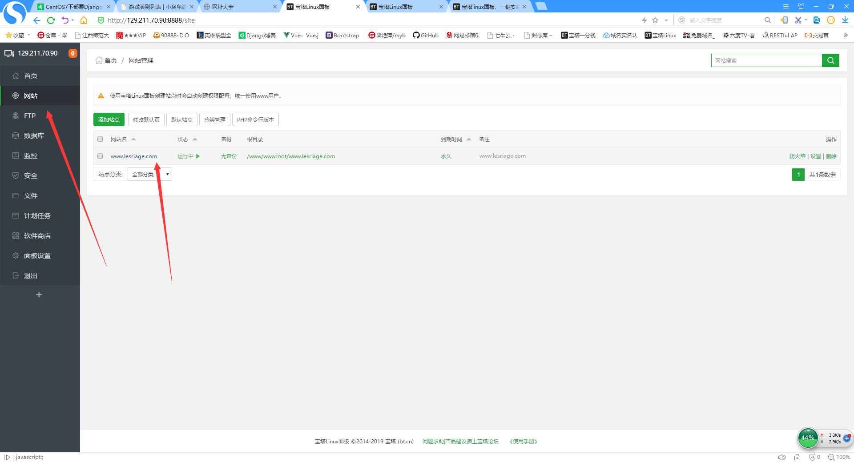

点击配置文件

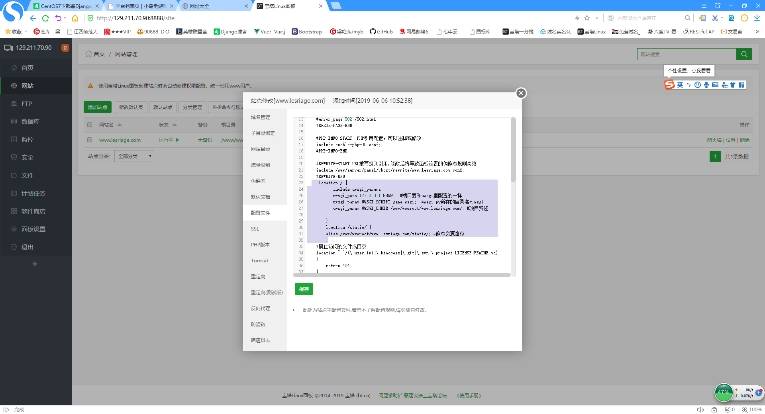

添加这一段

 location / {

           include uwsgi_params;

           uwsgi_pass 127.0.0.1:8997;  #端口要和uwsgi里配置的一样

           uwsgi_param UWSGI_SCRIPT mysite.wsgi;  #wsgi.py所在的目录名+.wsgi

           uwsgi_param UWSGI_CHDIR /data/wwwroot/mysite/; #项目路径

        }

        location /static/ {

        alias /data/wwwroot/mysite/static/; #静态资源路径

        }

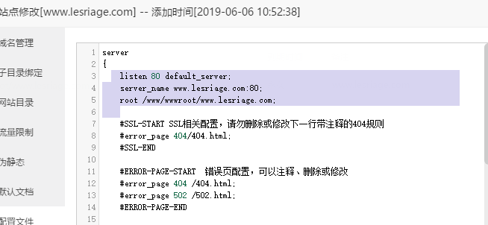

上面也要改

要跟mysite.xml中的对应 如果没有域名就写127.0.0.1

每次修改完后 都要点击

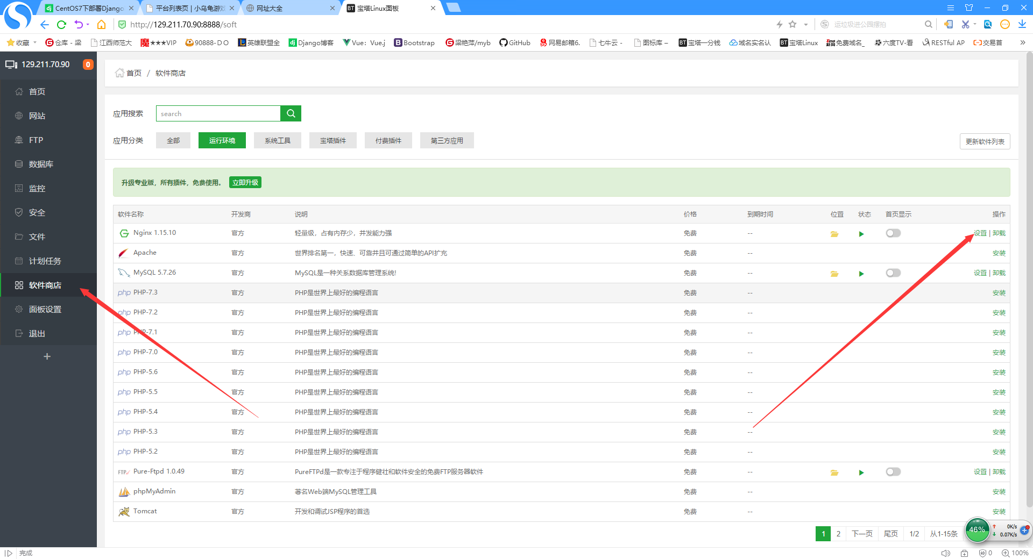

重新配置 重新启动

然后进入到项目中 我的项目在 www/wwwroot/www.lesriage.com

进入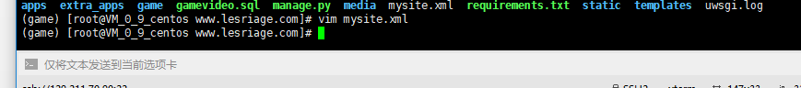

八．安装依赖包和导入数据库

然后安装依赖

Pip3 install –r requirements.txt

前提是你要把依赖导出来

然后再把数据库也导入进去

进入宝塔控制面板

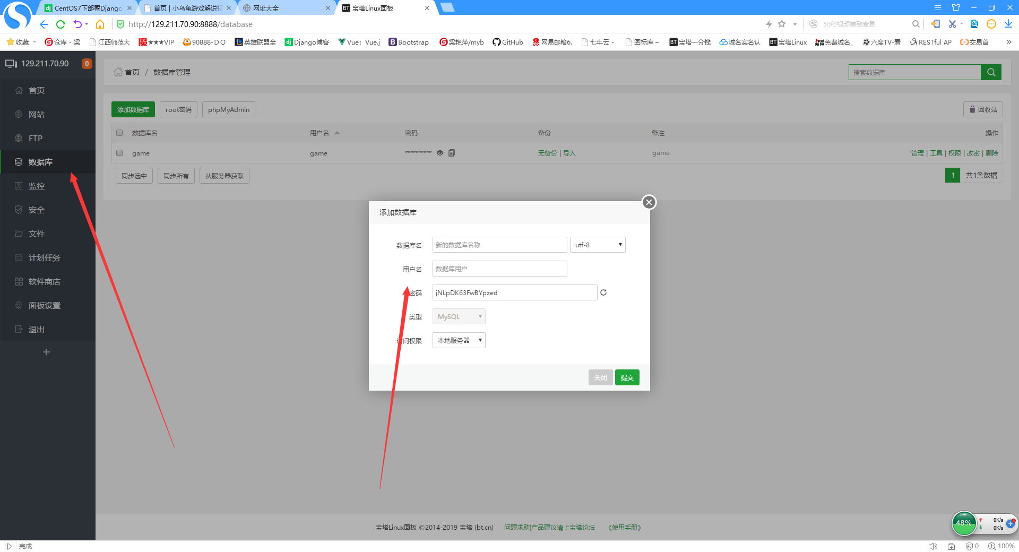

然后去django项目中的setting里面配置一下数据库

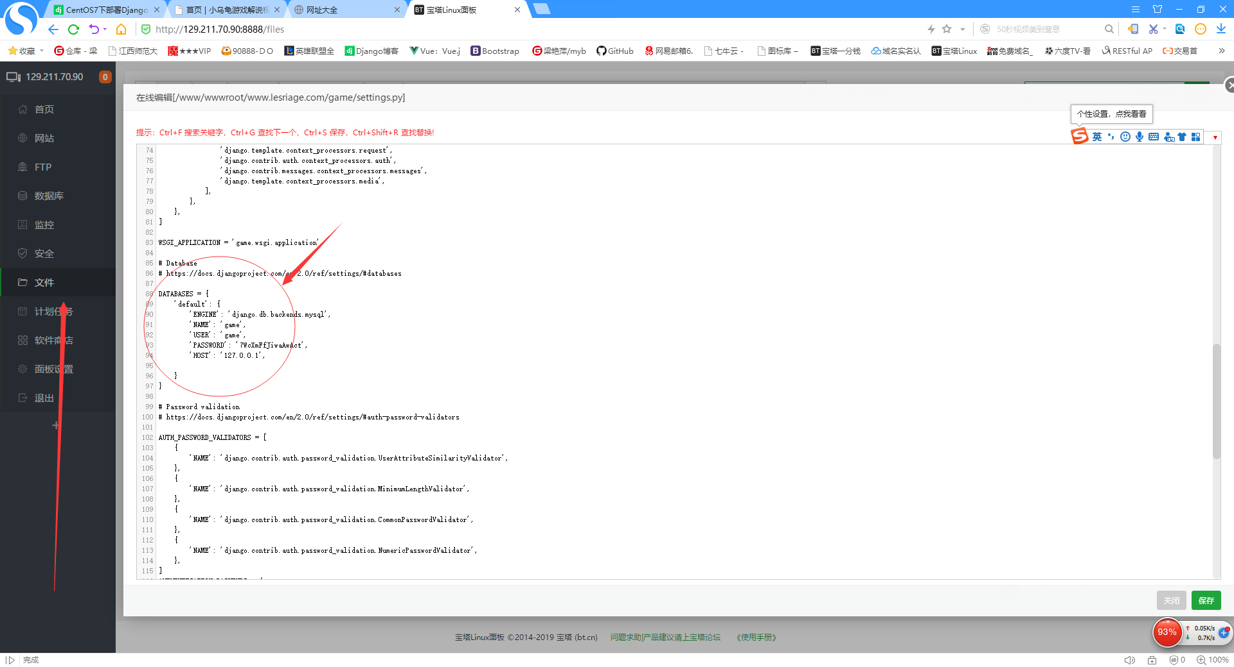

修改好

把DEBUG = False  ALLOWED_HOSTS = ['*']

然后python3 manage.py runsever 浏览器输入就能显示

九．后台样式丢失

STATIC_ROOT  = os.path.join(BASE_DIR, 'static')#指定样式收集目录

Settings中配置

然后把STATICFILES_DIRS注释

url中 导入STATIC_ROOT

re_path('static/(?P<path>.*)', serve, {"document_root": STATIC_ROOT}), # 生产环境调用这个url

python manage.py collectstatic

后台也可以正常显示

项目部署完工

Uwsgi和Nginx重启方法：

#查看Uwsgi进程

ps -ef|grep uwsgi

#用kill方法把uwsgi进程杀死，然后启动uwsgi

killall -9 uwsgi

#启动方法

uwsgi -x mysite.xml

#Nginx平滑重启方法

/usr/local/nginx/sbin/nginx -s reload